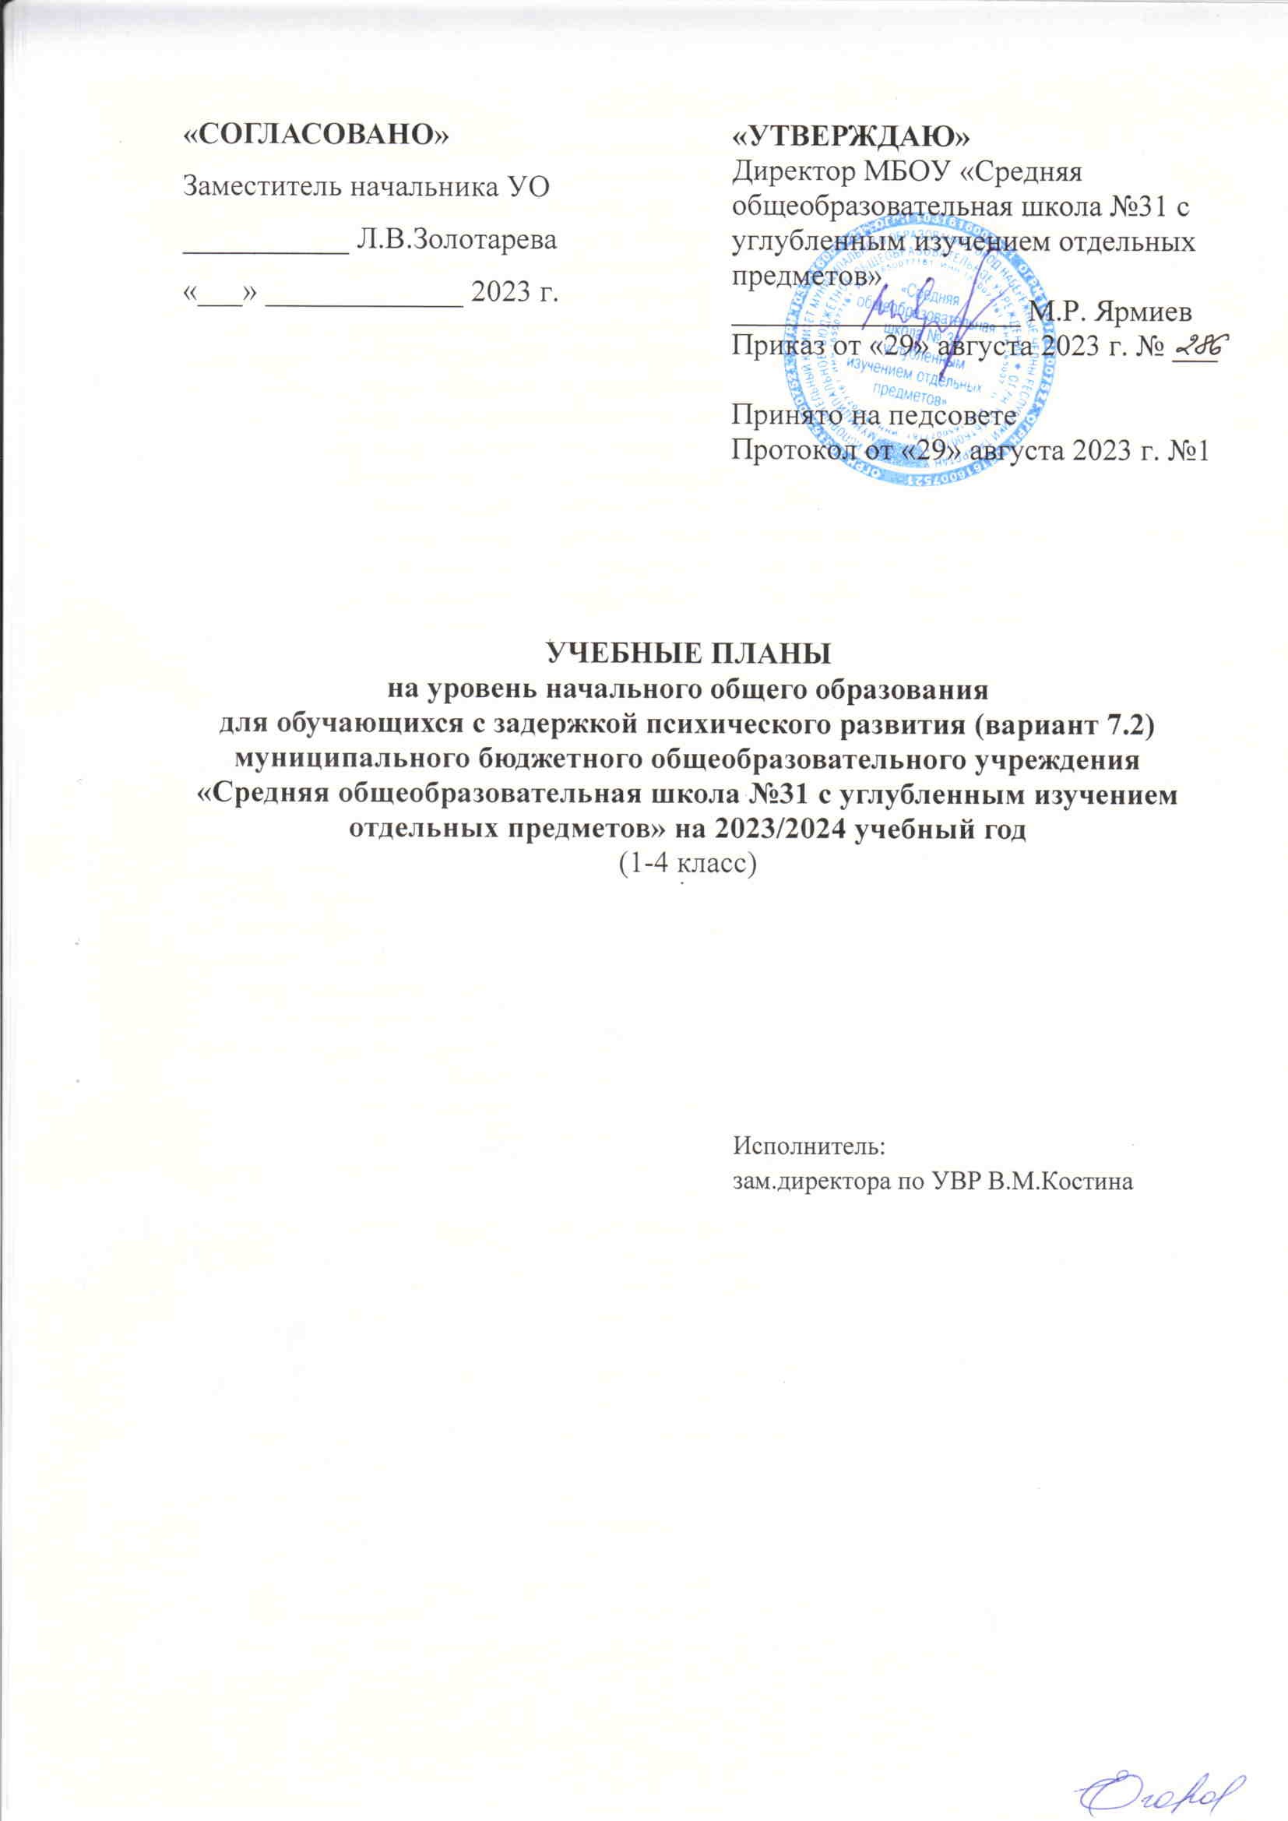

ПОЯСНИТЕЛЬНАЯ ЗАПИСКА
для обучающихся с задержкой психического развития 1-4 класс (вариант 7.2)
на 2023/2024 учебный год
Учебный план начального общего образования МБОУ «Средняя общеобразовательная школа №31 с уиоп» для учащихся с задержкой психического развития (вариант 7.2), разработан и составлен в соответствии с требованиями:
- Федерального закона от 29.12.2012 №273-ФЗ «Об образовании в Российской Федерации»;
- Федеральной адаптированной основной общеобразовательной программы обучающихся с ограниченными возможностями здоровья, утвержденной приказом Министерства просвещения Российской Федерации от 24 ноября 2022 г. №1023;
- Закона Российской Федерации от 25.10.1991г. № 1807-1 (ред. от 12.03.2014г.) «О языках народов Российской Федерации»;
- приказа Минпросвещения от 18.05.2023 № 372 «Об утверждении федеральной образовательной программы начального общего образования»;
- приказа Минпросвещения от 22.03.2021 № 115 «Об утверждении Порядка организации и осуществления образовательной деятельности по основным общеобразовательным программам - образовательным программам начального общего, основного общего и среднего общего образования»;
- СП 2.4.3648-20 «Санитарно-эпидемиологические требования к организациям воспитания и обучения, отдыха и оздоровления детей и молодежи"», утвержденных постановлением главного санитарного врача от 28.09.2020г. № 28;
- СанПиН 1.2.3685-21 «Гигиенические нормативы и требования к обеспечению безопасности и (или) безвредности для человека факторов среды обитания», утвержденных постановлением главного санитарного врача от 28.01.2021 № 2;
- Приказа Министерства образования и науки Российской Федерации от 19.12.2014 № 1598 "Об утверждении федерального государственного образовательного стандарта начального общего образования обучающихся с ограниченными возможностями здоровья". (Зарегистрирован 03.02.2015 № 35847).;
- Федерального перечня учебников, рекомендованных к использованию при реализации имеющих государственную аккредитацию образовательных программ начального общего, основного, среднего общего образования организациями, осуществляющими образовательную деятельность;
- Адаптированной основной образовательной программы начального общего образования для обучающихся с задержкой психического развития;
- в соответствии с индивидуальными образовательными потребностями, согласно рекомендациям ПМПК, ИПР (для ребенка инвалида) и заключением школьного ПМПк;
Учебный план:
- предусматривает пятилетний нормативный срок освоения образовательной программы начального общего образования;
- фиксирует максимальный объем учебной нагрузки обучающихся, состав и структуру предметных областей, распределяет учебное время, отводимое на их освоение;
Продолжительность учебного года в 1 классах – 33 недели, во 2-4 классах - 34 недели. Все классы обучаются в первую смену. Режим учебных занятий регулируется расписанием с началом учебного дня с 8.00 ч. Во всех классах нормы учебной нагрузки не выходят за рамки предельно допустимой согласно СанПИН. Продолжительность каникул в течение учебного года составляет 30 дней. Обучение в 1-4 классах в соответствии с СанПиН организуется в первую смену при пятидневной неделе. Общая итоговая нагрузка обучающихся 1-х классов соответствует требованиям СанПИН – 21 час.
Расписание учебных занятий составляется с учетом дневной и недельной динамики умственной работоспособности обучающихся и шкалы трудности учебных предметов.

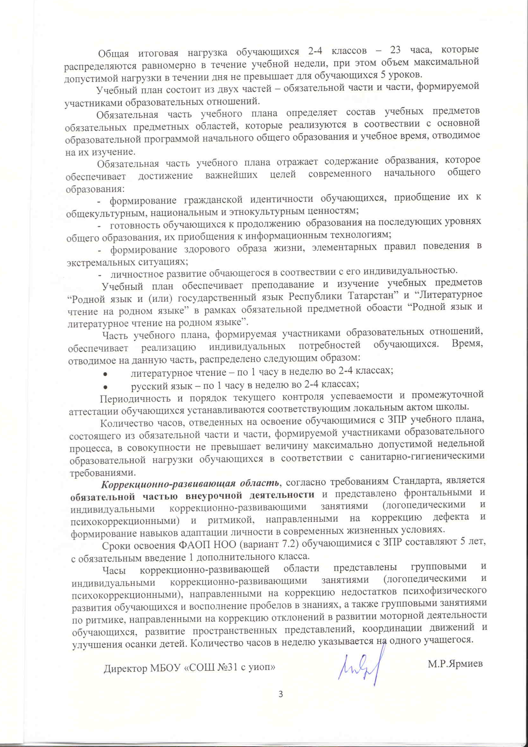
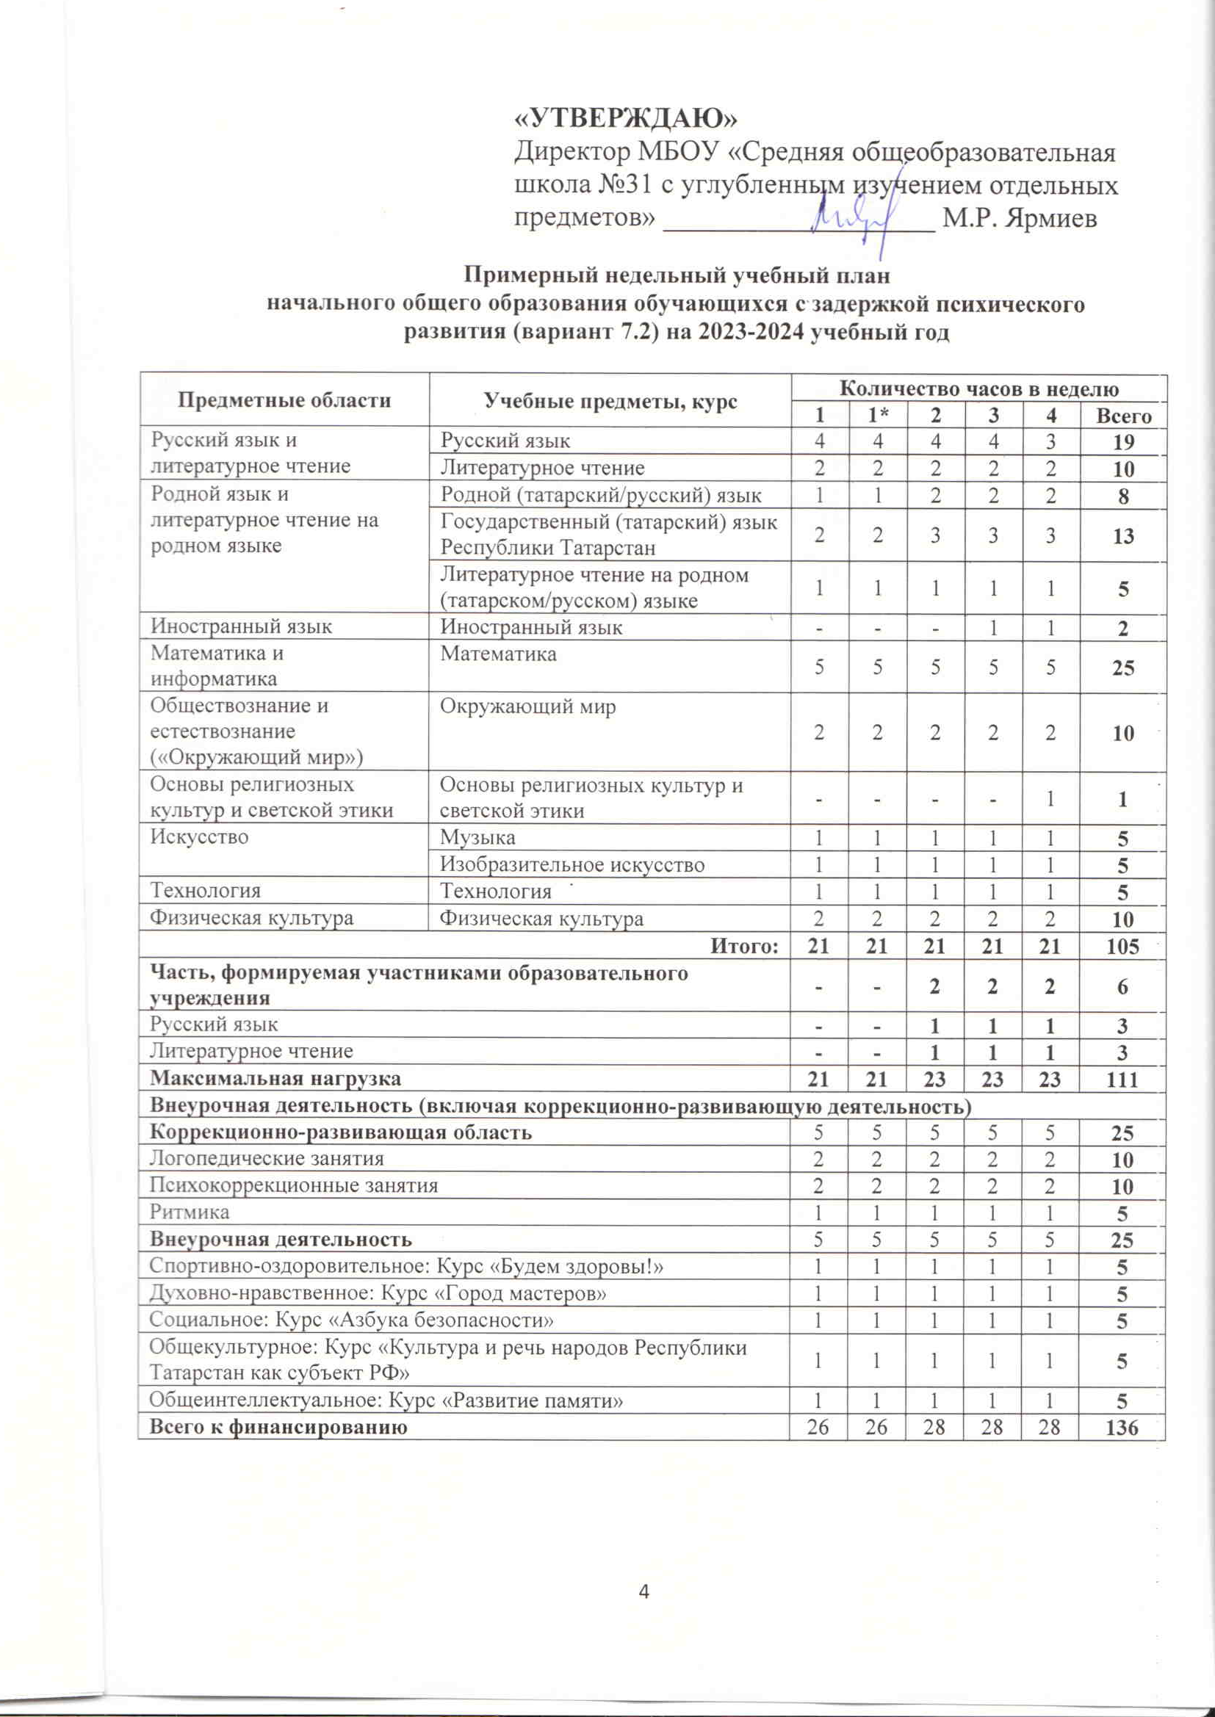

Формы проведения промежуточной аттестации по учебному плану

№ п\п | Образовательные области | Образовательные компоненты (учебные программы) | Класс
№ п\п | Образовательные области | Образовательные компоненты (учебные программы) | 2 | 3 | 4
1 | Язык и речь | Русский язык | ГО-Д/КС | ГО-Д/КС | ГО-Д/КС
1 | Язык и речь | Литературное чтение | ГО-КР | ГО-КР | ГО-КР
1 | Язык и речь | Родной язык | ГО | ГО | ГО
1 | Язык и речь | Литературное чтение на родном языке | ГО | ГО | ГО
2 | Математика | Математика | ГО-КР | ГО-КР | ГО-КР
3 | Естествознание | Окружающий мир | ГО-КР | ГО-КР | ГО-КР
4 | Искусство | Музыка | ГО-Т/ПР | ГО-Т/ПР | ГО-Т/ПР
4 | Искусство | Изобразительное искусство | ГО-Т/ПР | ГО-Т/ПР | ГО-Т/ПР
5 | Технология | Технология | ГО-Т/ПР | ГО-Т/ПР | ГО-Т/ПР
6 | Физическая культура | Адаптивная физическая культура | ГО-Т/ПР | ГО-Т/ПР | ГО-Т/ПР
7 | Иностранный язык | Английский язык | ГО | КР | КР

Условные обозначения:
ГО - годовая оценка
КР - контрольная работа
ПР - практическая работа
Т- тестирование
ТЧ - техника чтения
Д - диктант
КС - контрольное списывание
ДР – диагностическая работа

